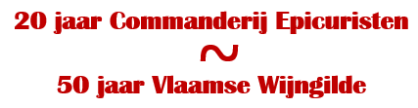
INCLUDEPICTURE "http://users.skynet.be/epicuristen/images82/vlaamse wijngilde.gif" \* MERGEFORMATINET  INCLUDEPICTURE "http://users.skynet.be/epicuristen/Epi2h2.jpg" \* MERGEFORMATINET  Nunc est Bibendum
www.epicuristen.be
www.vlaamsewijngilde.org

COMMANDERIJ DE EPICURISTEN – RUPELSTREEK : Nieuwsbrief 18 november 2018
6x Hoera !

Beste leden van de Epicuristen,

Vandaag vonden bij De Lozen Boer in Lochristi de Nationale Proeven Meester & Grootmeester Wijnproever editie 2018 plaats. Voor onze commanderij namen deel voor Meester Wijnproever:
- Benny Van Den Bempt
- Danny Der Raymaeker
- Katie De Pauw
- Ruth Demoen
- Valerie Ilegems,
en Jiri Peijffers ging voor Grootmeester Wijnproever.

Met fierheid mogen we melden dat al onze deelnemers geslaagd zijn voor zowel het theoretische deel als de praktische proef. In naam van het ganse bestuur een welverdiende proficiat aan onze kersverse Meesters en Grootmeester. Hier op de foto toasten onze nieuwe Meesters op hun overwinning en die van Jiri.
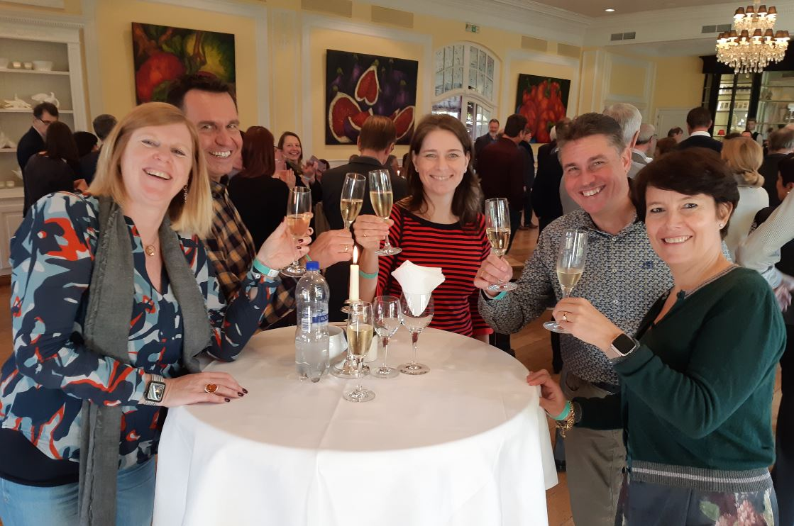
Tot vrijdag 7 december op onze avond Toscane.
Vineuze groeten vanwege jullie bestuur.

